บทที่ 3
การออกแบบและพัฒนา

ในการออกแบบและพัฒนานั้นจะใช้ทฤษฎีที่ศึกษาในบทที่ 2 มาใช้ในการออกแบบระบบและพัฒนาระบบ ซึ่งในบทนี้จะกล่าวถึงภาพรวมของระบบทั้งหมด และอธิบายรายละเอียดของส่วนต่างๆในระบบ พร้อมทั้งบอกถึงเทคโนโลยีที่ใช้ในการพัฒนาและเครื่องมือที่ใช้พัฒนาระบบ

3.1 ภาพรวมและองค์ประกอบของระบบ
ระบบโดยรวมจะประกอบด้วยแอพพลิเคชั่นในเครื่องคอมพิวเตอร์ชื่อ AMS Application และ ส่วนแอพพลิเคชั่นบนโทรศัพท์เคลื่อนที่ ซึ่งทั้งสองส่วนจะมีตัวกลางในการทำงานระหว่างกันโดยใช้เว็บเซิร์ฟเวอร์และดาต้าเบสร่วมกัน
AMS Application (ส่วนแอพพลิเคชั่นที่ใช้ติดต่อกับกล้อง) จะทำหน้าที่ตรวจสอบภาพที่ทำการรับเข้ามาจากกล้องเมื่อมีเหตุการณ์ที่การเคลื่อนไหวเกิดขึ้น จะทำการบันทึกและจัดเตรียมไฟล์ต่างๆลงในระบบที่พื้นที่ของเว็บเซิร์ฟเวอร์ที่กำหนด พร้อมทั้งทำการอัพเดทข้อมูลลงในฐานข้อมูลให้กับระบบ และ ทำการจัดหน้าที่ในการจัดส่งอีเมลล์แจ้งเตือนไปยังยูสเซอร์ด้วย
ส่วนในแอพพลิเคชั่นที่อยู่บนโทรศัพท์เคลื่อนที่ จะทำหน้าสำหรับการเรียกดูไฟล์ภาพและ วีดีโอที่ได้ทำการบันทึกไว้โดยแอพพลิเคชั่นที่ใช้ติดต่อกับกล้อง แอพพลิเคชั่นบนโทรศัพท์เคลื่อนที่นี้จะทำการเชื่อมต่อไปยังเว็บเซิร์ฟเวอร์ให้ทำหน้าที่ประมวลผลตามที่ต้องการและในแอพพลิเคชั่นยังมีส่วนที่สามารถทำการค้นหาตามวันที่ที่ต้องการได้ แสดงระบบโดยรวมไว้ดังรูปที่3.1

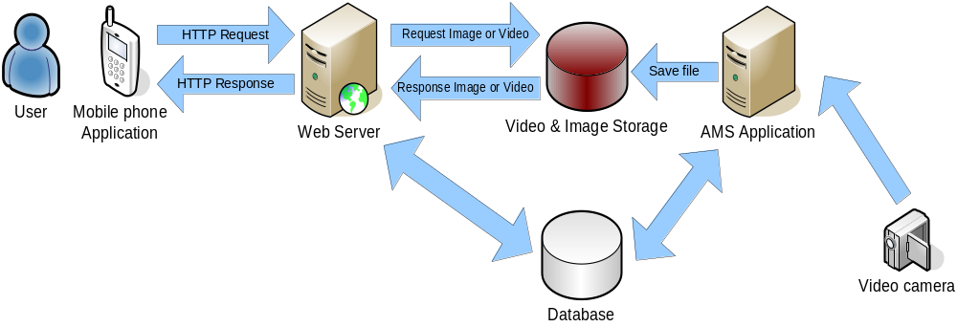
รูปที่ 3.1 แสดงโครงสร้างของระบบตรวจตราความปลอดภัยบนโทรศัพท์เคลื่อนที่

3.2 รายละเอียดส่วนต่างๆของระบบ
ในการพัฒนาได้แบ่งระบบในการพัฒนาออกเป็น 3 ส่วนหลักๆคือ ส่วนแอพลิเคชั่นบนโทรศัพท์เคลื่อนที่ ส่วนของเว็บเซิร์ฟเวอร์ และส่วนแอพพลิเคชั่นที่ใช้ติดต่อกับกล้อง (AMS Application)
3.2.1 ส่วนแอพพลิเคชั่นบนโทรศัพท์เคลื่อนที่
ส่วนแอพพลิเคชั่นบนโทรศัพท์เคลื่อนที่ได้ใช้ใช้เทคโนโลยี J2ME ในการพัฒนา และMMAPI ซึ่งเป็น API ที่ใช้จัดการเกี่ยวกับข้อมูลมีเดียในโทรศัพท์เคลื่อนที่ ได้ทำการออกแบบแอพพลิเคชั่นได้อธิบายไว้ในรูปแบบของยูเอ็มแอล (Unified Modeling Language) ซึ่งมียูสเคสไดอะแกรมดังรูปที่ 3.2
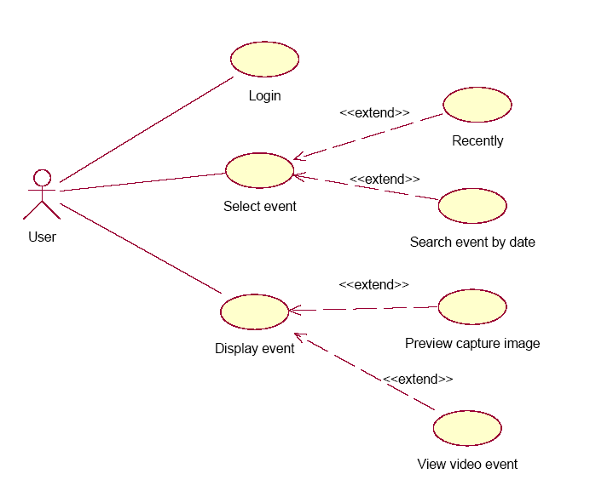
รูปที่ 3.2 แสดงยูสเคสไดอะแกรมผู้ใช้งานระบบตรวจตราความปลอดภัยบนโทรศัพท์เคลื่อนที่

จากรูปที่ 3.2 เป็นการแสดง ส่วนต่างๆที่ผู้ใช้ระบบ (ยูสเซอร์) เกี่ยวข้องในใช้งานระบบตรวจตราความปลอดภัยบนโทรศัพท์เคลื่อนที่ ซึ่งผู้ใช้งานใช้แอพพลิเคชั่นในโทรศัพท์เคลื่อนที่

แอพพลิเคชั่นบนโทรศัพท์เคลื่อนที่ประกอบด้วยส่วนต่างๆดังนี้
- Login คือ ส่วนที่ทำการพิสูจน์ตัวตนของผู้ใช้ระบบ โดยผู้ใช้ระบบจะต้องกรอก Username , Password และ URL ของ Server ที่จะติดต่อ
- Select event คือ ใช้สำหรับเลือกดูเหตุการณ์ โดยจะดูแบบเหตุการณ์ล่าสุด หรือ ค้นหาตามวันเดือนปี ที่ต้องการ
- Display event คือ ส่วนที่ดูเหตุการณ์ผิดปกติ โดยสามารถ ดูภาพนิ่ง และภาพวีดีโอได้

และแอพพลิเคชั่นบนโทรศัพท์เคลื่อนที่มี Sequence Diagram ดังรูปที่ 3.3
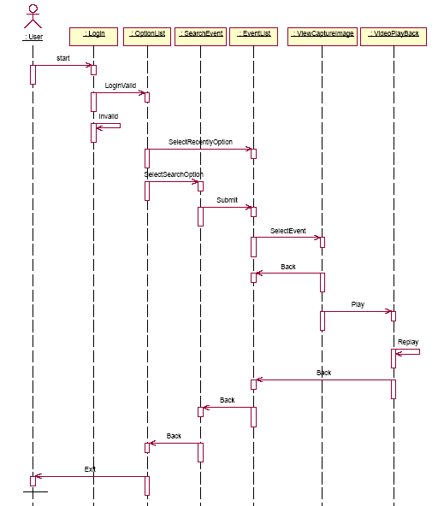

รูปที่ 3.3 แสดง Sequence Diagram ในส่วนการใช้งานของผู้ใช้ระบบ

รายละเอียดการทำงานตาม Sequence Diagram
- ตั้งค่าที่อยู่ของ server ที่จะติดต่อ
- กรอก Username กับ Password เพื่อ Log in เข้าสู่ระบบ หาก Username หรือ Password ไม่ถูกต้องจะกลับมาให้กรอกใหม่ หากกรอกถูกต้องแล้วก็จะผ่านเข้าไปในระบบได้
- เลือกรูปแบบที่จะสังเกตการณ์สิ่งผิดปกติ โดยสามารถดูแบบเหตุการณ์ล่าสุด หรือ ค้นหาเหตุการณ์ตามวันเดือนปีที่ต้องการ
- เลือกดูแบบเหตุการณ์ล่าสุด
ระบบจะแสดงรายชื่อของเหตุการณ์ล่าสุดมา
- เลือกดูเหตุการณ์แบบค้นกาตามวันเดือนปี
ใส่วันเดือนปีที่ต้องการ ระบบจะแสดงเหตุการณ์เป็นรายชื่อของเวลาเหตุการณ์ที่มีในวันนั้นๆ
- ดูภาพนิ่งของเหตุการณ์ และสามารถย้อนกลับไปค้นหาเหตุการณ์ใหม่ได้
- ดูภาพวีดีโอของเหตุการณ์ และสามารถย้อนกลับไปดูเหตุการณ์ในรายชื่อที่ได้ทำการค้นหาไว้แล้วได้อีกครั้ง

3.2.2 ส่วนเว็บเซิร์ฟเวอร์
ระบบนี้ได้ใช้ Apache Tomcat 5.5 เป็นเว็บเซิร์ฟเวอร์ และใช้เทคโนโลยี Servlet ในการเขียนโปรแกรมตอบสนองการร้องขอจากแอพพลิเคชั่นจากโทรศัพท์เคลื่อนที่(client) ผ่าน http protocol และติดต่อกับฐานข้อมูล
ผู้ใช้งาน(Client)จะต้องทำการยืนยันตัวตนด้วยการกรอก username และ password และใช้ Session Tracking ซึ่งเป็นวิธีการที่ Servlet ใช้ติดตามการใช้งานของผู้ใช้งาน(client) เมื่อผู้ใช้งาน(client) ไม่ได้ติดต่อกับระบบนานเกิน 90 วินาที ระบบก็จะไม่อนุญาตให้ใช้งานได้ต่อไปต้องทำการล็อคอินเข้ามาใหม่

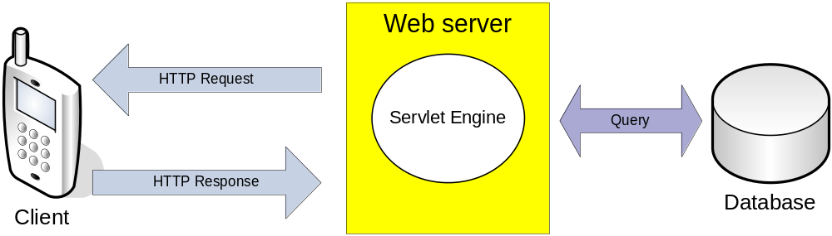

รูปที่3.4 แสดงโครงสร้างการทำงานของเว็บเซิร์ฟเวอร์

การทำงานส่วนของเว็บเซิร์ฟเวอร์ มีรายละเอียดดังนี้
- รับค่าพารามิเตอร์ต่างๆ จากแอพพลิเคชั่นบนโทรศัพท์เคลื่อนที่ ได้แก่ค่า username, password , url server ,session id, วันเดือนปีของวันที่ใช้ในการค้นหาเหตุการณ์
- นำค่าพารามิเตอร์ที่ได้มาทำการประมวลผลและติดต่อกับฐานข้อมูล ได้แก่ การนำค่า username,password ไปทำการค้นหาในฐานข้อมูลและตรวจสอบว่ามีสิทธิ์ในการใช้งานระบบหรือไม่ หรือนำค่าวันเดือนปีที่ต้องการไปค้นหาในฐานข้อมูลว่ามีเหตุการณ์เวลาไหนบ้าง
- นำค่าที่ได้จากการประมวลผลส่งกลับไปยังแอพพลิเคชั่นบนโทรศัพท์เคลื่อนที่ ได้แก่ การส่งค่าสถานะของล็อคอินว่าถูกต้องหรือไม่ และ Session id เพื่อเป็นการยืนยันตัวตนของระบบ หรือ การส่ง URL ของไฟล์ภาพและวีดีโอ ที่ได้จากการค้นหาเพื่อให้แอพพลิเคชั่นบนโทรศัพท์เคลื่อนที่ดาวโหลดไฟล์ไปแสดง
ขั้นตอนการทำงานของแอพพลิเคชั่นบนเว็บเซิร์ฟเวอร์
- รับค่า username ,password นำมาเช็คในฐานข้อมูลว่าถูกต้องหรือไม่ ถ้าถูกต้องก็จะส่งค่าบอกสถานะว่าถูกต้อง พร้อมทั้งส่ง ค่า session id หากไม่ถูกต้องจะค่าบอกสถานะไม่ถูกต้องกลับไป เพื่อให้ทำการส่งค่า username ,password มาใหม่อีกครั้ง
- รับค่าพารามิเตอร์ในการค้นหาเหตุการณ์ โดยมี 2 แบบ คือ ค้นหาเหตุการณ์ล่าสุด และค้นหาตามวันเดือนปีที่ต้องการ
- นำพารามิเตอร์ของวันเดือนปีไปค้นหาเหตุการณ์ในฐานข้อมูล ถ้ามีจะส่งเวลาของเหตุการณ์ และ URL ของไฟล์ภาพและไฟล์วีดีโอออกมา
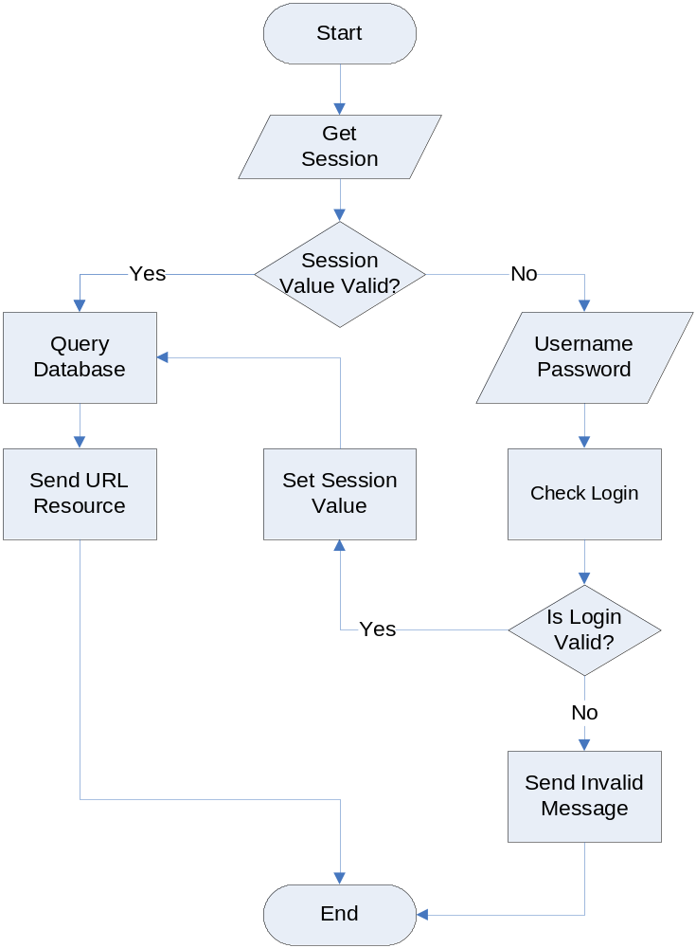
รูปที่3.5 แสดงขั้นตอนการทำงานของแอพพลิเคชั่นบนเว็บเซิร์ฟเวอร์

3.2.3 ส่วนแอพพลิเคชั่นที่ใช้ติดต่อกับกล้อง
แอพพลิเคชั่นที่ใช้ติดต่อกับกล้องนั้น ได้ทำการพัฒนาโดยใช้ภาษาจาวาซึ่งภาษาจาวานั้นจะมีเอพีไอที่ใช้ในการจัดการข้อมูลด้านมัลติมีเดียคือ Java Media Framework ซึ่งนำมาใช้ในการพัฒนาแอพพลิเคชั่นที่ใช้ติดต่อกับกล้อง โดยแอพพลิเคชั่นนี้จะรับภาพอินพุตมาจากกล้องซึ่งตัวกล้องมีการติดต่อผ่านทางยูเอสบีพอร์ต
แอพพลิเคชั่นจะทำงานโดยรับภาพเข้ามา แล้วทำตรวจสอบภาพที่รับเข้ามาตามขบวนการการตรวจสอบการเคลื่อนไหวที่กำหนดในแอพพลิเคชั่น โดยตรวจจับว่าภาพที่รับเข้าจากกล้องมีการเคลื่อนไหวเกิดขึ้นหรือไม่ หากพบว่ามีการเคลื่อนไหวเกิดขึ้นภายในภาพ แอพพลิเคชั่นจะทำการบันทึกไฟล์ภาพที่เกิดขึ้นทันที โดยจะบันทึกไฟล์ในรูปแบบเอวีไอ(AVI) และทรีจีพี(3gp) และทำการอัพเดทข้อมูลลงในฐานข้อมูล เพื่อเป็นการจัดเตรียมข้อมูลให้สามารถนำไปใช้ในโทรศัพท์เคลื่อนที่ได้อย่างมีประสิทธิภาพ และแอพพลิเคชั่นนี้ยังมีการทำงานในส่วนอื่นๆ เช่น ส่วนทำการค้นหาข้อมูลไฟล์ต่างๆตามที่กำหนดได้ ส่วนจัดการเกี่ยวกับยูสเซอร์ในระบบ และ ส่วนการแจ้งเตือนผ่านอีเมล์ไปให้ยูสเซอร์ในระบบ
แอพพลิเคชั่นที่ติดต่อกับกล้องประกอบด้วยส่วนต่างๆดังนี้
1.ส่วนที่เกี่ยวกับการตรวจสอบการเคลื่อนไหว โดยส่วนที่ตรวจสอบการเคลื่อนไหวสามารถทำงานได้ดังต่อไปนี้
- การตรวจจับการเคลื่อนไหวของวัตถุแล้วทำการบันทึกภาพและวีดีโอในขณะนั้นได้
- สามารถปรับระดับการเปลี่ยนแปลงของการตรวจสอบการเคลื่อนไหวได้
2.ส่วนการบันทึกไฟล์โดยส่วนนี้จะสามารถกำหนดไฟล์ที่จะบันทึกลงบนลงบนฮาร์ดดิสก์ได้ดังนี้
- การบันทึกไฟล์ภาพวิดีโอนั้นได้บันทึกลงบนฮาร์ดดิสก์ โดยรูปแบบของการบันทึกเป็น avi และ 3gp ซึ่งสามารถนำขึ้นไปแสดงบนโทรศัพท์เคลื่อนที่ได้
- มีการบันทึกเป็นไฟล์ภาพนิ่งโดยมีรูปแบบของการบันทึกเป็น jpeg และ png
- ไฟล์ที่บันทึกจะถูกเก็บอยู่ในโฟลเดอร์ที่มีชื่อเป็นวันที่ที่ทำการบันทึกและชื่อไฟล์เป็นเวลาที่เริ่มทำการบันทึก
- กำหนด path ที่จะทำการบันทึกไว้ได้
3.ส่วนการเล่นไฟล์ที่ได้รับการบันทึกไว้
- สามารถเล่นไฟล์ที่มีการบันทึกไว้เนื่องจากเกิดการเคลื่อนไหวของวัตถุได้ในแอพพลิเคชั่นได้
- สามารถแสดงภาพที่มีการบันทึกไว้เนื่องจากเกิดการเคลื่อนไหวของวัตถุได้ในแอพพลิเคชั่นได้

4. การค้นหาไฟล์ภาพวิดีโอและไฟล์ภาพนิ่ง
สำหรับการค้นหาไฟล์ที่ได้ทำการบันทึกไว้นั้นได้ใช้ JDBC (Java Database Connection) ในการติดต่อกับระบบฐานข้อมูล ซึ่งมีคำสำคัญที่ใช้เป็นพารามิเตอร์ในการค้นหาข้อมูลมีดังนี้
- Search for Video เป็นการค้นหาสำหรับไฟล์ภาพวีดิโอ
- Search for Image เป็นการค้นหาสำหรบไฟล์ภาพนิ่ง
- Date เป็นการค้นหาไฟล์ที่ถูกบันทึกในวันที่นั้นๆ
- Month เป็นการค้นหาไฟล์ที่ถูกบันทึกในเดือนนั้นๆ
- Year เป็นการค้นหาไฟล์ที่ถูกบันทึกในปีนั้นๆ
- Time เป็นการค้นหาไฟล์ที่ถูกบันทึกไว้ในชั่วโมงนั้นๆ
5. ส่วนในการให้มีการแจ้งเตือนผ่านอีเมล์เมื่อตรวจสอบการเคลื่อนไหวของวัตถุ
- เมื่อมีการตรวจจับการเคลื่อนไหวของวัตถุจะสามารถมีการส่งอีเมล์ไปแจ้งเตือนให้กับยูสเซอร์ที่อยู่ในระบบได้
แอพพลิเคชั่นที่ใช้ติดต่อกับกล้องมียูสเคสไดอะแกรม ดังรูปที่ 3.6
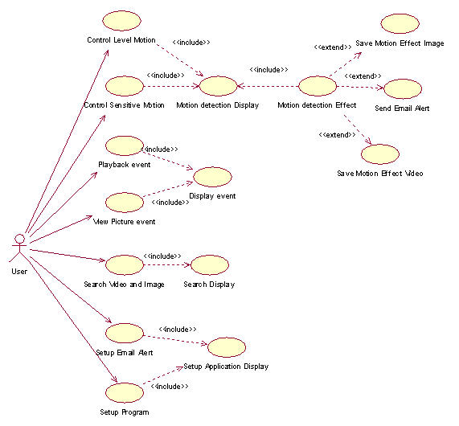
รูปที่ 3.6 แสดงยูสเคสไดอะแกรมของแอพพลิเคชั่นที่ติดต่อกับกล้อง

รายละเอียดต่างๆในยูสเคสไดอะแกรมอธิบายไว้ในตารางที่ 3.1

ตารางที่ 3.1 แสดงรายละเอียดของยูสเคสไดอะแกรมบนแอพพลิเคชั่นที่ใช้ติดต่อกับกล้อง
ยูสเคส | คำอธิบาย
Control Sensitive Motion | สามารถปรับระดับการเปลี่ยนแปลงของการเคลื่อนไหวได้
Control Level Area Motion | สามารถปรับระดับการเปลี่ยนแปลงของการเคลื่อนไหวได้
Playback event | สามารถเล่นไฟล์ที่มีการบันทึกไว้เนื่องจากเกิดการเคลื่อนไหวของวัตถุได้ในเครื่องได้
View Picture event | สามารถแสดงภาพที่มีการบันทึกไว้เนื่องจากเกิดการเคลื่อนไหวของวัตถุได้ในเครื่องได้
Search Video | เป็นการค้นหาสำหรับไฟล์ภาพวีดิโอ
Search Image | เป็นการค้นหาสำหรบไฟล์ภาพนิ่ง
Setup Program | กำหนดตำแหน่งที่ใช้ในการบันทึกไฟล์
Setup Email Alert | กำหนดการแจ้งเตือนผ่านอีเมล์ได้
SetupApplication Display | หน้าจอที่ใช้ในการSetupค่าต่างๆ
Search Display | หน้าจอสำหรับค้นหาไฟล์ต่างๆ
Motiondetection Display | หน้าจอแสดงการตรวจจับการเคลื่อนไหว
Motion detection Effect | เมื่อมีการตรวจจับการเคลื่อนไหว
SaveMotion Effect Image | การตรวจจับการเคลื่อนไหวของวัตถุแล้วทำการบันทึกภาพในขณะนั้นได้
Save Motion Effect Video | การตรวจจับการเคลื่อนไหวของวัตถุแล้วทำการบันทึกวีดีโอในขณะนั้นได้
Send Email Alert | เมื่อมีการตรวจจับการเคลื่อนไหวของวัตถุจะสามารถมีการส่งอีเมล์ไปแจ้งเตือน

3.2.4 วิธีการที่ในการตรวจสอบการเคลื่อนไหวภายในแอพพลิเคชั่น
วิธีการที่ใช้ในการตรวจสอบการเคลื่อนไหวของภาพในแอพพลิเคชั่นที่ใช้ติดต่อกับกล้องจะใช้กระบวนการการตรวจสอบการเคลื่อนไหว จากบทที่2 ในหัวข้อ 2.7.1 ซึ่งนำมาใช้ในกระบวนการที่ใช้ในการตรวจสอบการเคลื่อนไหวมาใช้ในแอพพลิเคชั่นได้แสดงได้ดังรูปที่ 3.7
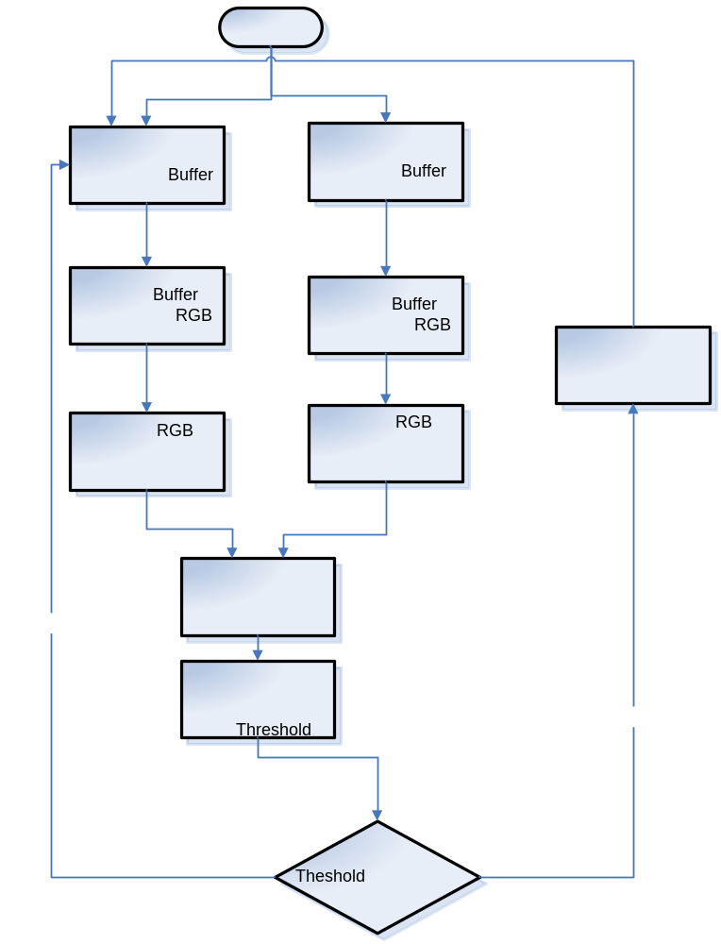
รูปที่ 3.7 แสดงขั้นตอนในการตรวจสอบการเคลื่อนไหว
จากรูปที่ 3.7 จะมีรายละเอียดขั้นตอนต่างๆดังต่อไปนี้
- การนำเฟรมภาพที่รับเข้ามาใน Buffer คือนำเค้าในคลาส Buffer ซึ่งเป็นคลาสที่อยู่ใน Java Media Framework เป็น Buffer ที่ใช้ในการเก็บข้อมูลมัลติมีเดียไว้
- นำค่า Buffer ที่ได้นำมาระบุค่าสีในโหมด RGB โดยจะนำ Buffer ที่ได้มาใช้เมทธอทด์ที่อยู่ในคลาส Buffer ชื่อ เมทธอทด์ getData() ซึ่งจะให้ค่าอยู่ในรูปแบบอาร์เรย์แล้วนำค่าที่ได้เป็นไปทำการ & กับ ค่า 0xFF ซึ่งคือ 1 byte ตำแหน่งแรกของอาร์เรย์จะเป็นค่าของ สีแดงในโหมด RGB ตำแหน่งที่สองจะเป็นค่าของสีเขียว และ ตำแหน่งที่สามคือค่าของสีน้ำเงิน ซึ่งจะมีขนาดเท่ารวมต่อหนึ่งจุดเท่ากับ 3 byte คือค่าโหมดสีของ RGB ที่มีค่าอยู่ระหว่าง 0-255
- นำค่าสีต่างๆที่ได้มาหาค่าเฉลี่ยในตามสูตร (red+green+blue)/3 ซึ่งจะได้ค่าที่อยู่ในโหมดภาพขาวและดำ(Grey Mode)
- ต่อไปนำค่าที่ได้สีในโหมดภาพขาวและดำจากเฟรมปัจจุบันและเฟรมถัดไปว่าต่างเกิน Threshold ที่กำหนดในแอพพลิเคชั่นหรือไม่ และทำการนับจำนวนพื้นที่ที่เกินทั้งหมดไว้
- ถ้าจำนวนพื้นที่จากข้อ4เกินพื้นที่ที่กำหนดไว้ในแอพพลิเคชั่น จะถือว่ามีการเคลื่อนไหวเกิดขึ้นแอพพลิเคชั่นจะเริ่มทำการบันทึกไฟล์จนกว่าจะไม่เกินว่าพื้นที่ที่กำหนดไว้แล้วย้อนกลับไปทำขั้นตอนแรกใหม่ในเฟรมถัดไป แต่ถ้าพื้นที่ไม่เกินกว่าที่กำหนดก็จะถือว่าไม่มีการเคลื่อนไหวเกิดขึ้นแล้วย้อนกลับไปทำขั้นตอนแรกใหม่ในเฟรมถัดไป

3.3 การออกแบบระบบฐานข้อมูล
ในส่วนของระบบฐานข้อมูลใช้เก็บรายละเอียดของไฟล์ที่ได้ทำการบันทึกไว้ และเก็บรายละเอียดเกี่ยวกับยูสเซอร์ในระบบ ซึ่งมีความสัมพันธ์ ดังรูปที่ 3.8

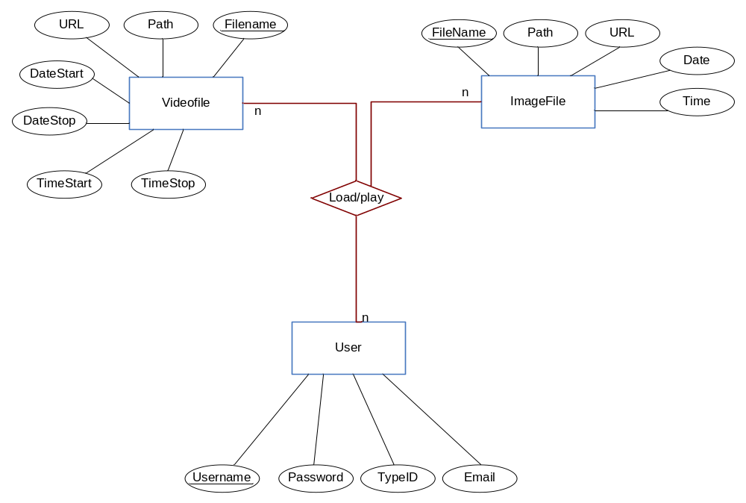

รูปที่ 3.8 แสดงอีอาร์ไดอะแกรมของการออกแบบฐานข้อมูลจัดเก็บไฟล์วิดีโอ
จากอีอาร์ไดอะแกรมสามารถสร้างตารางได้ดังนี้

ตาราง Mobile Account
เป็นตารางที่เก็บข้อมูลของผู้ใช้แอพพลิเคชั่นบนโทรศัพท์เคลื่อนที่ ซึ่งใช้ในการตรวจสอบการเข้าสู่ระบบโดยผ่านระบบเครือข่ายซึ่งใช้ฟิลด์ Username และ Password ในการตรวจสอบว่ามีสิทธิ์ในการเข้าสู่ระบบหรือไม่ซึ่งมีดังตารางที่ 3.2
ตารางที่ 3.2 แสดงรายละเอียดของตาราง Mobile Account
ชื่อฟิลด์ | ชนิดข้อมูล | ขนาด | รายละเอียด
Username | Varchar | 10 | ชื่อของผู้ใช้สำหรับ login เข้าสู่ระบบ
Password | Varchar | 20 | รหัสผ่าของผู้ใช้งาน
Email | Varchar | 30 | อีเมล์ของผู้ใช้งาน
Tel | Varchar | 30 | เบอร์โทรศัพท์ของผู้ใช้งาน

ตาราง VideoFile
เป็นตารางที่ใช้ในการเก็บข้อมูลของไฟล์วิดีโอที่ได้บันทึกทำการเก็บชื่อไฟล์พร้อมกับตำแหน่งที่เก็บไฟล์เพื่อใช้ในการอ้างอิงสำหรับการเรียกแสดงผล และเก็บยูอาร์แอลที่สามารถให้แอพพลิเคชันบนโทรศัพท์เคลื่อนที่ใช้ในโหลดไฟล์ต่างๆนอกจากนี้ได้เก็บข้อมูลของวัน เวลาที่เริ่มการบันทึก สิ้นสุดการบันทึก และวันที่ทำการบันทึก ดังตารางที่ 3.3
ตารางที่ 3.3 แสดงรายละเอียดของตาราง VideoFile
ชื่อฟิลด์ | ชนิดข้อมูล | ขนาด | รายละเอียด
FileName | varchar | 100 | ชื่อไฟล์ที่ใช้ในการบันทึก
Path | varchar | 100 | ตำแหน่งที่ใช้ในการบันทึกไฟล์บนฮาร์ดิสก์
URL | varchar | 100 | URL ที่ใช้ในการเล่นเมื่อเล่นผ่านมือถือ
DateStart | varchar | 15 | วันที่ที่เริ่มทำการบันทึกไฟล์วีดีโอนี้
TimeStart | varchar | 15 | เวลาที่เริ่มบันทึกไฟล์วีดีโอ
TimeStop | varchar | 15 | เวลาที่หยุดการบันทึกไฟล์วีดีโอ

ตาราง Image File
เป็นตารางที่ใช้ในการเก็บข้อมูลของไฟล์ภาพนิ่งที่ได้บันทึกไว้ซึ่งทำการเก็บชื่อไฟล์พร้อมกับตำแหน่งที่เก็บไฟล์เพื่อใช้ในการอ้างอิงสำหรับการเรียกแสดงผล และเก็บยูอาร์แอลที่สามารถให้แอพพลิเคชั่นบนโทรศัพท์เคลื่อนที่ใช้ในโหลดไฟล์ต่างๆนอกจากนี้ยังได้เก็บข้อมูลของวันที่และเวลาที่ทำการบันทึกไฟล์ ดังตารางที่ 3.5

ตารางที่ 3.4 แสดงรายละเอียดของตาราง ImageFile
ชื่อฟิลด์ | ชนิดข้อมูล | ขนาด | รายละเอียด
FileName | varchar | 100 | ชื่อไฟล์ที่ใช้ในการบันทึกภาพ
Path | varchar | 150 | ตำแหน่งที่ใช้ในการบันทึกไฟล์บนฮาร์ดิสก์
URL | varchar | 150 | URL ที่ใช้ในการดูภาพเมื่อดูผ่านมือถือ
Date | varchar | 15 | วันที่ที่ทำการบันทึกไฟล์ภาพนี้
Time | varchar | 15 | เวลาที่เริ่มบันทึกไฟล์ภาพ

3.4 เครื่องมือและเทคโนโลยีที่ใช้ในการพัฒนา
ในหัวข้อนี้ได้สรุปเทคโนโลยีที่ใช้ในการพัฒนาระบบรวมถึงเครื่องมือและอุปกรณ์ต่างๆดังนี้
3.4.1 เทคนิคและเทคโนโลยีที่ใช้
- ส่วนของแอพพลิเคชั่นบนโทรศัพท์เคลื่อนที่จะพัฒนาด้วยเทคโนโลยี J2ME(Java 2 Platforms Micro Edition)
- ส่วนของแอพพลิเคชั่นบนเครื่องคอมพิวเตอร์พัฒนาด้วยเทคโนโลยี J2SE โดยทำการพัฒนาเป็นจาวาแอพพลิเคชั่นพร้อมทั้งได้ใช้ Java Media Framework API ร่วมด้วยในการพัฒนา
- ส่วนของเว็บเซิร์ฟเวอร์ พัฒนาโดยใช้เทคโนโลยี Servlet เป็นส่วนในการพัฒนารองรับการทำงานจากแอพพลิเคชั่นบนโทรศัพท์เคลื่อนที่
3.4.2 เครื่องมือและอุปกรณ์ที่ใช้ในการพัฒนา
- แอพพลิเคชั่นบนโทรศัพท์เคลื่อนที่ J2ME ได้ใช้เครื่องมือในการพัฒนาคือ NetBeans 4.1 With Mobility Pack ในการพัฒนาร่วมกับ Emulator J2ME Wireless Toolkit 2.2 และ Emulator ของ Nokia Series 60
- ส่วนของเว็บเซิร์ฟเวอร์ซึ่งได้ใช้ เว็บเซิร์ฟเวอร์เป็น Apache Tomcat 5.5
- ส่วนดาต้าเบสได้ใช้ Mysql 4.1 เป็นดีบีเอ็มเอสที่ใช้ในระบบ
- แอพพลิเคชั่นที่ใช้ในการพัฒนาแอพพลิเคชั่นที่ใช้ติดต่อกับกล้องโดยเป็นจาวาแอพพลิเคชั่นนั้นได้ใช้ NetBeans 4.1 เป็นเครื่องมือ ในการพัฒนา
- ใช้โปรแกรม Nokia Multimedia Converter 2.0 ใช้ในการแปลงรูปแบบไฟล์วีดีโอให้อยู่ในรูปแบบ 3gp
- ใช้โปรแกรม Image Magick 5.5.6 ใช้ในการลดขนาดไฟล์ภาพ png เพื่อไว้ใช้ในการแสดงบนโทรศัพท์เคลื่อนที่
- โทรศัพท์เคลื่อนที่รุ่น Nokia 6600 ใช้ในการทดสอบแอพพลิเคชั่นในโทรศัพท์เคลื่อนที่
- กล้อง Web Camera รุ่น Logitech QuickCam Communicate STX

